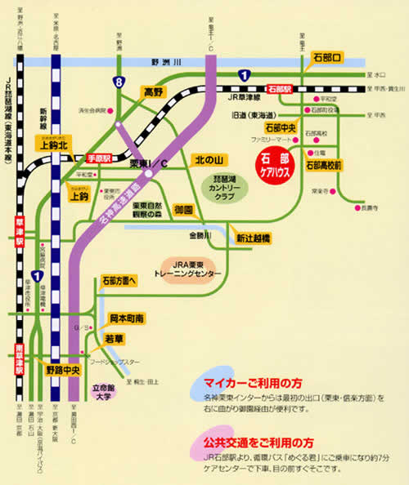

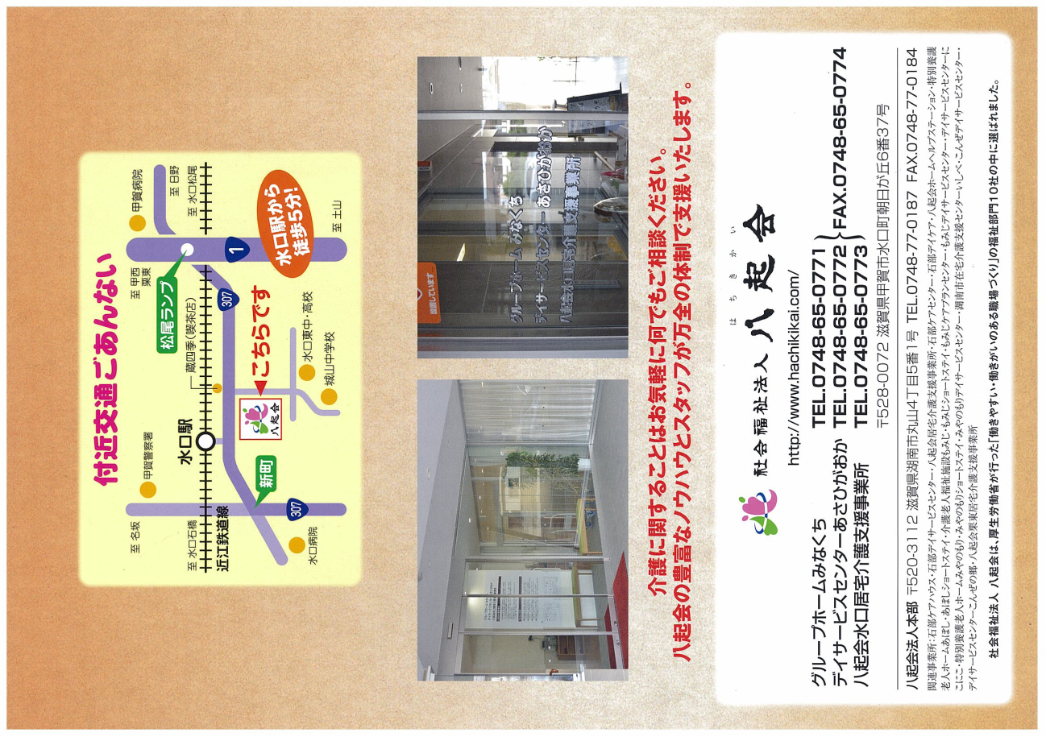
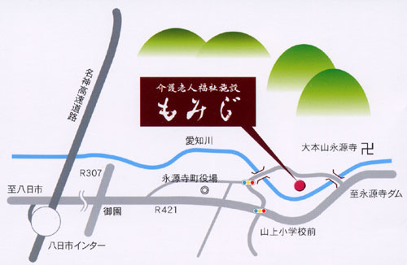
こんぜ
〒520-3112 滋賀県湖南市丸山４丁目５番1号
TEL（0748）77-0025 FAX（0748）77-0370
TEL（0748）77-0185
TEL（0748）77-0145
〒520-3112 滋賀県湖南市丸山４丁目５番1号
TEL（0748）77-0013 FAX（0748）77-0014
TEL（0748）77-0055
TEL（0748）77-0051
〒520-3112 滋賀県湖南市丸山４丁目５番1号
TEL（0748）77-0037 FAX（0748）77-0182
〒520-3102 滋賀県湖南市宮の森１丁目２番1号
TEL（0748）77-0016 FAX（0748）77-0065
〒520-3100 滋賀県湖南市石部西1丁目３番30号
TEL（0748）77-２０２２ FAX（0748）77-２02２
〒520-3102 滋賀県栗東市御園2025番地2
TEL（07７）558-0056 FAX（07７）558-3831
TEL（07７）558-0046
〒520-3102 滋賀県栗東市御園2025番地2
TEL（0748）65-0771 FAX（0748）65-0774
TEL（0748）65-0772
〒527－0212 滋賀県東近江市永源寺高野町４３１－２
TEL（0748）27-2031 FAX（0748）27-2032
TEL（0748）27-2040
TEL（0748）27-2031
軽費老人ホーム石部ケアハウス

（石部デイサービスセンター）
（八起会居宅介護支援相談所）
介護老人保健施設石部ケアセンター

（石部デイケア）
（八起会ホームヘルプステーション）
特別養護老人ホームあぼし

特別養護老人ホームみやのもり

デイサービスセンターにこにこ

デイサービスセンターこんぜの郷

（こんぜデイサービスセンター）

グループホームみなくち
（デイサービスセンターあさひがおか）
介護老人福祉施設もみじ

（もみじデイサービスセンター）
（もみじケアプランセンター）

お問い合わせ先
〒520-3112 滋賀県湖南市丸山４丁目５番1号
TEL（0748）77-0187 FAX（0748）77-0184
ホームページ：http：//www.hachikikai.com E-mail：honbu@hachikikai.com
社会福祉法人 八起会
みなくち
■交通アクセス
◎マイカーご利用の場合
名神：栗東ＩＣ（最初の出口栗東・信楽方面）右に曲り御園経由
国道１号：上鈎（かみまがり）の信号か上鈎北の信号信楽方面へ
◎公共交通機関ご利用の場合
東海道線草津駅でのりかえ ＪＲ草津線石部駅で下車。
石部駅より循環バスで約７分
■交通アクセス
◎マイカーご利用の場合
名神：八日市ＩＣ下車。約１０分
◎公共交通機関ご利用の場合
近江鉄道八日市駅で下車。
八日市駅より永源寺行きバス
高野下車。徒歩約３分
八起会
みやのもり
にこにこ
交通アクセス

はち き かい
社会福祉法人 八起会
施 設 の ご 案 内
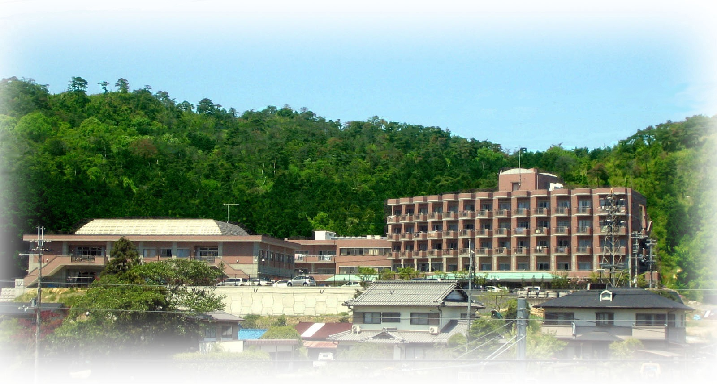

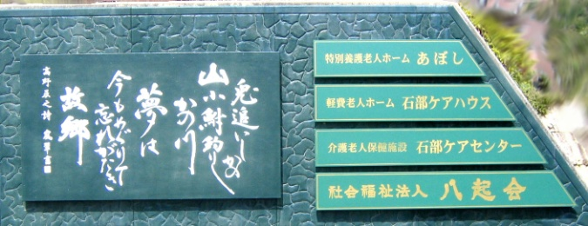
施設の入り口に「故郷」の歌碑が立って
います。この歌碑のとおりここを第２の
「ふるさと」として、住み慣れた我が家
を創り、生き甲斐を共にする友達を創り、安心して生活できる地域社会『しあわせの村』を創造しています。そのためには、複合化された施設群、施設のグループ化が、是非必要と考え、サービスの総合化を目指しています。

八起会の施設紹介
■軽費老人ホーム石部ケアハウス （滋賀県湖南市丸山４丁目５番１号）
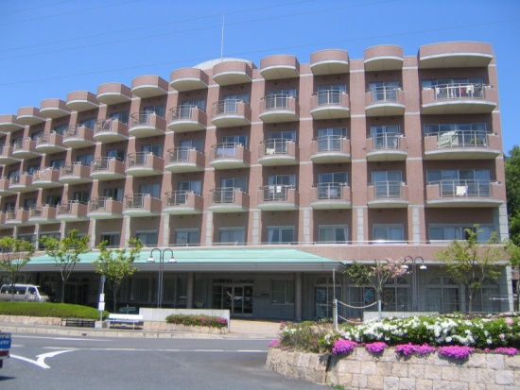
◎入所
定員５０名：部屋数４６室
◎石部デイサービスセンター（通所介護サービス）
定員３５名
◎八起会居宅介護支援相談所（居宅介護支援サービス）

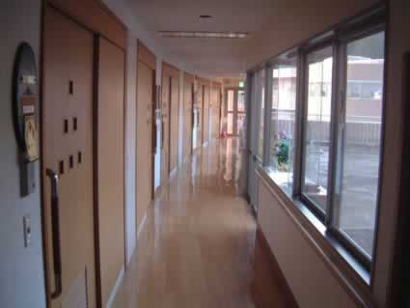
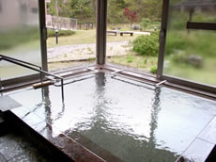
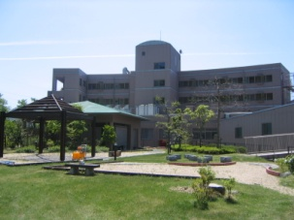
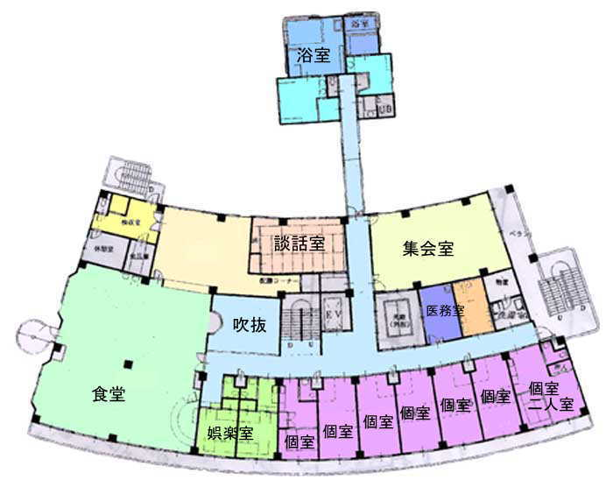
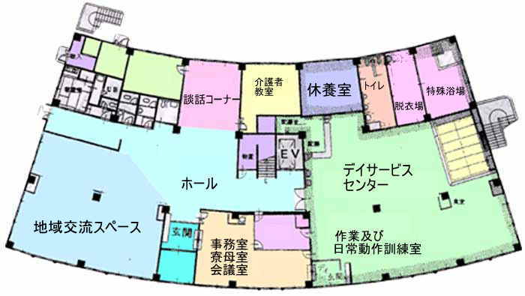
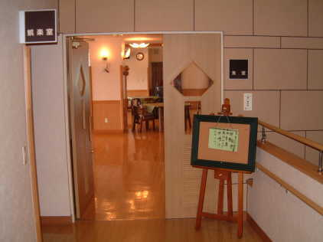
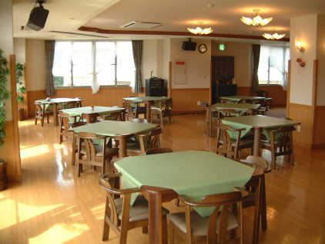
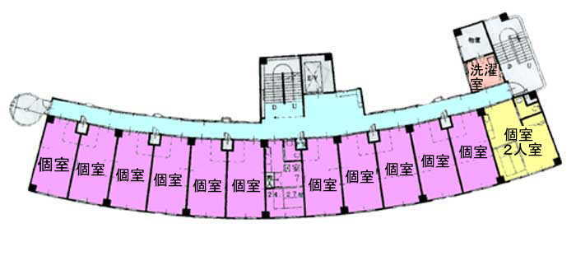
住みやすい環境の中で高齢者が自立した生活を確保できる
よう工夫されたケアつき住宅です。仕事をお持ちの方、旅
行・外出も自由で北欧などの福祉先進国から学んだノウハ
ウを生かしています。高齢者に必要な入浴・食事の提供、
生活相談・緊急時の対応など住宅機能と福祉機能を備えた「私の家」です。住み慣れた我が家のように生き活きと暮らせるよう、まごころを込めてお手伝いします。窓からは緑いっぱいの景色のもと、毎日を自然にそして穏やかに日々を暮らしていただける場所です。

居室
３Ｆ～５Ｆ
庭園露天風呂
２Ｆ
１Ｆ
平成８年１１月開設
食堂
事業所名 | 敷地面積 | 床面積 | 部屋数 | 共同設備
デイサービスセンターこんぜの郷  こんぜデイサービスセンター | 960.45㎡ | 374.26㎡ |  | トイレ（5室）・一般浴室（1室）  特殊浴室（2室）  相談室（1室）・デイルーム（2室）  静養室(2室)・運動コーナー
グループホームみなくち  認知症対応型ﾃﾞｲｻｰﾋﾞｽｾﾝﾀｰあさひがおか | 984.53㎡ | 884.09㎡ | 18室（1人部屋） | トイレ（デイ2室・ユニット6室）  一般浴室（3室）・特殊浴室（1室）  食堂（2室）・相談室（1室）  デイルーム・静養室（1室）  運動コーナー

八起会安心パトロール隊

地域福祉への貢献を理念に、自主防犯組織「八起会安心パトロール隊（青パト）」を発足しました！
子供から高齢者まで、誰もが住み慣れた地域の中で、心豊かに安心して暮らせる環境づくりのために、警察や市町と連携して取り組むことになりました。湖南市を中心に関連施設のある甲賀市、栗東市、東近江市各市と日野町を青色灯を回転させてパトロールします。社会福祉法人が青パト隊を発足させるのは県内初です。
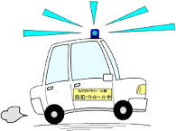

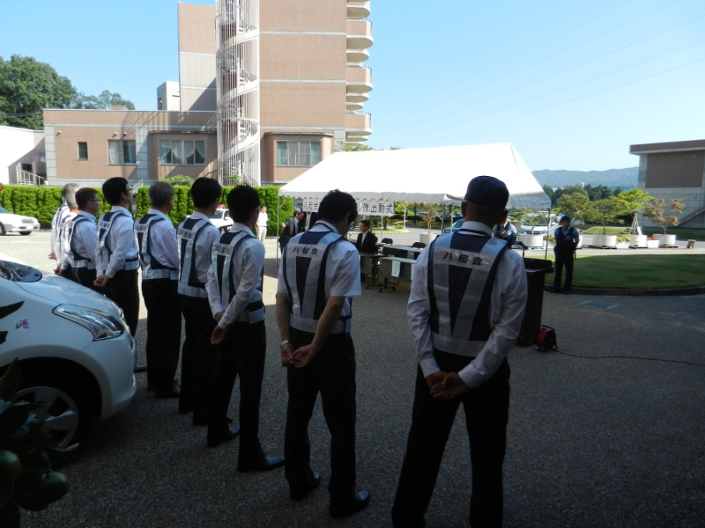
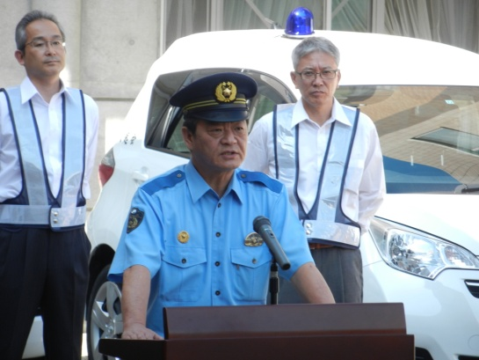
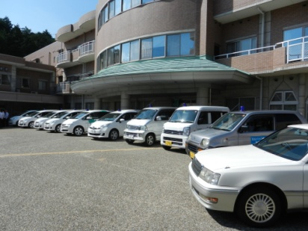



建物について
平成26年7月現在
事業所名 | 敷地面積 | 床面積 | 部屋数 | 共同設備
石部ケアハウス  石部デイサービスセンター  八起会居宅介護支援相談所 | 4,025.71㎡ | 3,185.25㎡ | 42室（1人部屋）  4室（2人部屋） | 食堂（1室）・庭園風呂（1室）  トイレ（男女各4箇所）  地域交流スペース・談話コーナー  デイフロア（休養室・茶釜付和室）  特殊浴室（ﾁｪｱｰ浴・ﾍﾞｯﾄﾞ浴）
介護老人保健施設石部ケアセンター  石部デイケア  八起会ホームヘルプステーション | 3,619.66㎡ | 4,091.45㎡ | 30室（1人部屋）  11室（4人部屋） | 食堂（2室）・機能訓練室（1室）  静養室（2室）  一般浴室（1室）・特殊浴室（1室機械2台）  トイレ（男女各3箇所）・医務室（1室）  デイケアフロア・家族相談コーナー
特別養護老人ホームあぼし | 11,202.56㎡ | 3,400.12㎡ | 70室（1人部屋） | 食堂・談話室（6ﾕﾆｯﾄ）  一般浴室（6室）・特殊浴室（1室）  医務室（1室）・機能訓練室（1室）  トイレ（ﾕﾆｯﾄ18箇所・男女各1箇所）  地域交流室
介護老人福祉施設もみじ  もみじデイサービスセンター  もみじケアプランセンター | 6,294.00㎡ | 3,498.62㎡ | 12室（1人部屋）  1室（2人部屋）  14室（4人部屋） | 食堂（4室）・診療所（1室）  一般浴室（2室）・特殊浴室（1室）  トイレ（男女各4箇所）  地域交流スペース・日常動作訓練室（1室）  機能回復訓練室（1室）・休養室  デイルーム
認知症対応型ﾃﾞｲｻｰﾋﾞｽｾﾝﾀｰにこにこ | 582.44㎡ | 159.15㎡ |  | トイレ（2室）・一般浴室（1室）  相談コーナー  デイルーム・和室・静養室
特別養護老人ホームみやのもり  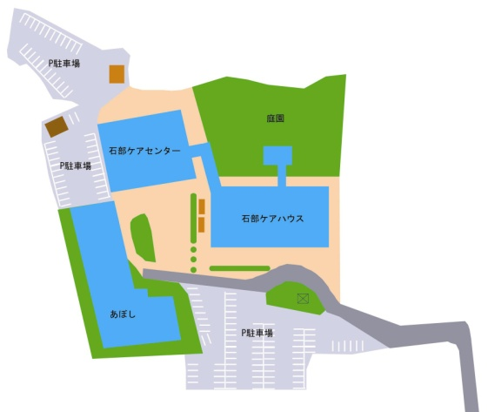 | 2,609.11㎡ | 2,772.56㎡ | 43室（1人部屋） | 食堂・談話室（4ﾕﾆｯﾄ）  一般浴室（5室）・特殊浴室（1室）  医務室（1室）・機能訓練室（1室）  トイレ（ﾕﾆｯﾄ15箇所・男女各2箇所）  地域交流室  デイルーム・和室

◎入所・ショートステイ
定員７６名：部屋数４１室（４人部屋・個室）
◎石部デイケア（通所リハビリテーション）
定員３４名
◎八起会ホームヘルプステーション（訪問介護サービス）
■介護老人保健施設石部ケアセンター（滋賀県湖南市丸山４丁目５番１号）

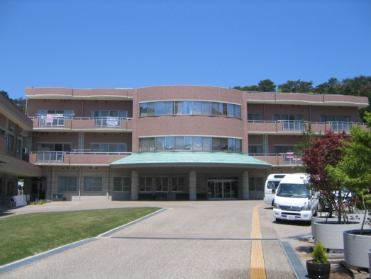
ご利用者の心身状況、置かれている環境、他のサービス利用状況などを把握し、他の保健医療・福祉サービスとの密接な連携に努め、サービス計画に沿って、計画的にサービ
スを行います。また、介護サービスの指針として『生活指針』を策定しています。在宅ケアの効果を
高めるため入所期間中にリハビリを実施し、心身機能及び生活の質の向上と維持を図ることを目的
としています。入所される方一人ひとりの個性を尊重し、介護が必要になっても『生きがいのある、
ごく普通の生活』を実現することを目指しています。

平成１１年５月開設

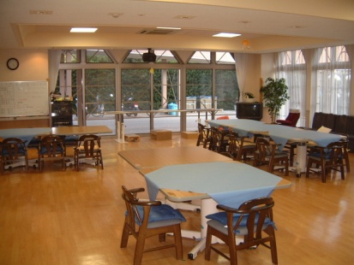
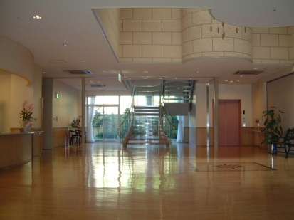
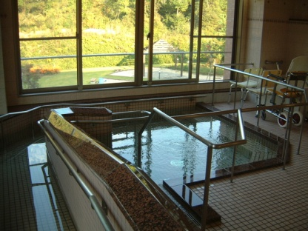
３Ｆ一般浴室
玄関ロビー
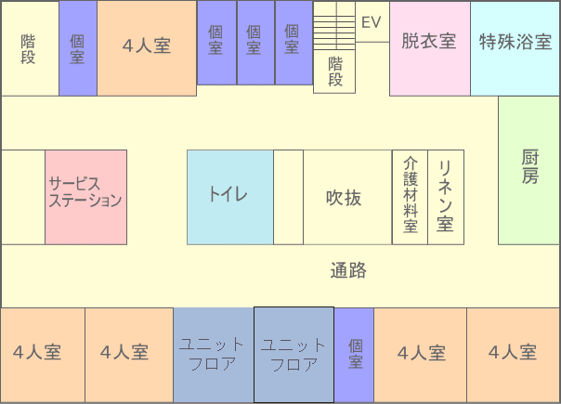
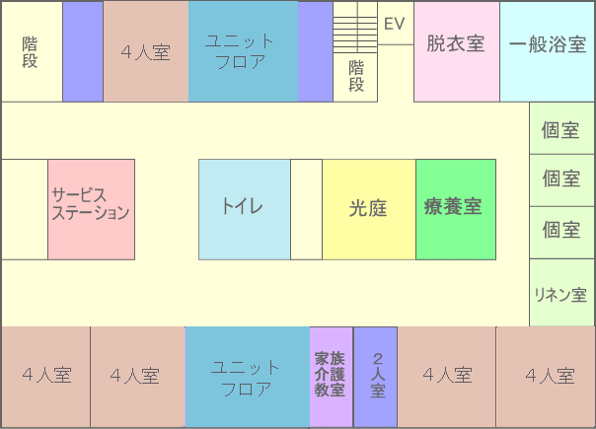
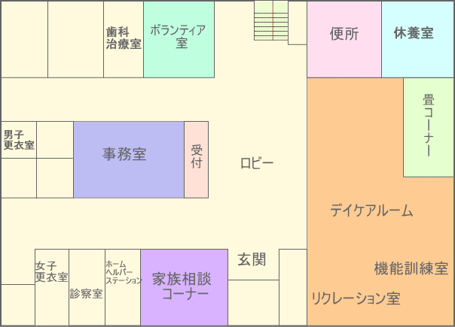
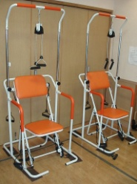
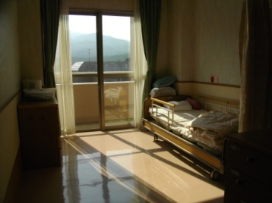
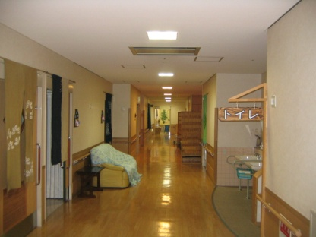
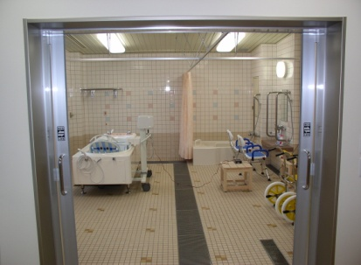



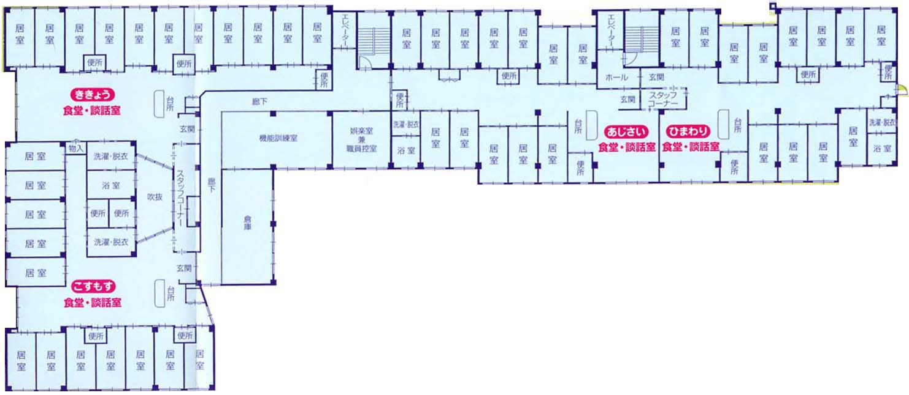
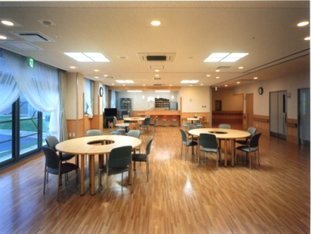
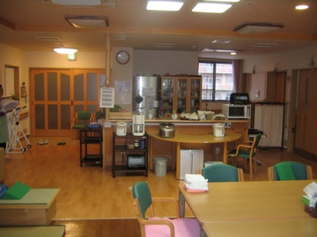



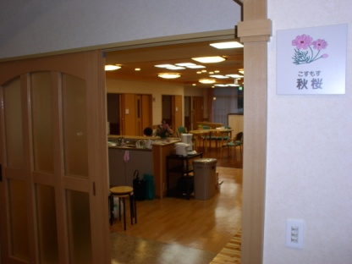
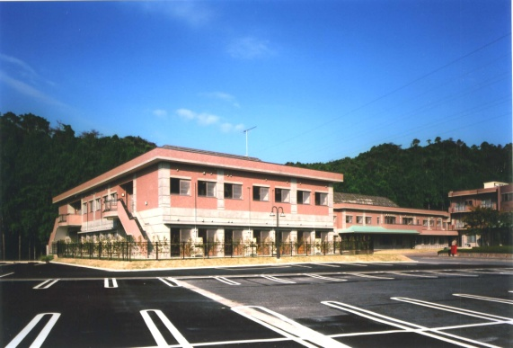
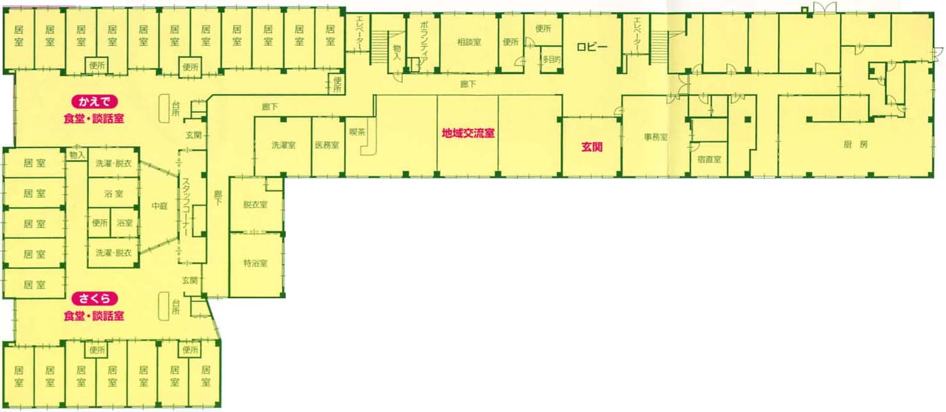
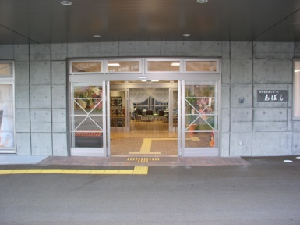
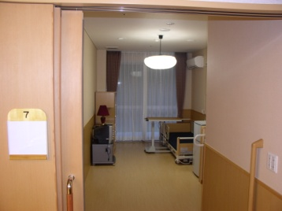
３Ｆ
２Ｆ
１Ｆ
デイケアフロア
リハビリ機器
居室
２Ｆ居室フロア
■特別養護老人ホームあぼし（滋賀県湖南市丸山４丁目５番１号）
ユニット内
地域交流室
ユニット玄関
２Ｆ

特殊浴室
平成１６年１０月開設
全室個室のユニットケア型の施設で、入居前の居宅における生活と入居後の生活が連続したものとなるよう配慮
しながら、各ユニットにおいて入居者が相互に社会的関係を築き、自立的な日常生活を営むことを支
援します。また、家庭および市町村、他の保健、医療、福祉サービスとの連携に努めます。ご利用者
の夢や希望を損なうことなく、「ここが第２の故郷」と思っていただけるよう夢や希望を少しでもかな
え、利用者本位・自立支援を、そしてご利用者のご要望に柔軟に応えていくよう職員一同頑張ってい
ます。命名の元になった阿星山を望む、自然にあふれる環境で暮らす充実の日々をご提供しています。

◎入所
定員５９名
◎ショートステイ（短期入所生活介護サービス）
定員１１名
７０室全室個室
１ユニット１１～１２室６ユニットで構成
１Ｆ

居室
施設玄関
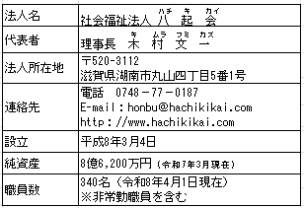
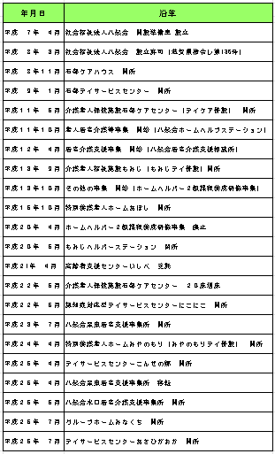
法人沿革
法人の概要
令和8年4月現在
八起会の法人概要・事業一覧・法人沿革・建物

主な資格者数
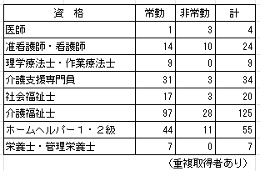
令和8年4月現在

事業内容

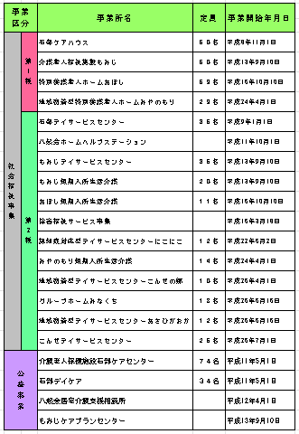
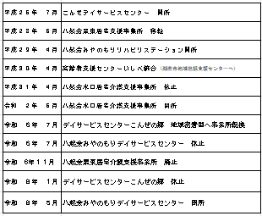


八起会のシンボルマーク
「八起会」の頭文字である漢字の「八」をモチーフに高齢者のケアサービスをハートで、地域との連携を楕円で表現。「八起会」の地域福祉を看護する人と看護されるご高齢者、ともに手をとり、明日に向かって前進する姿をイメージしてシンボルマークにしました。
- 社会福祉法人八起会は、高齢化社会における地域福祉の一翼を担い、サービスの充実を通して地域福祉及び情報発信の拠点となると共に、以って社会の福祉に貢献することを目指す。
- 社会福祉法人八起会職員は、利用者の「尊厳」と「人権」を尊重し、心身ともに「安らか」に過ごせるよう、良質かつ適切なサービスに努めることを目指す。
- 社会福祉法人八起会は、福祉事業を通して社会に奉仕すると共に、ここに働く職員の地位向上を目指す。

八起会の経営理念
『にこやか・なごやか』
八起会のモットー
- 社会福祉法人八起会は、地域社会の支持を受け、地域住民が安心して生活を送ることが出来る拠点となることを使命としています。
- 社会福祉法人八起会で働く職員は、ご利用者の生活と人権を擁護するため、自己点検を強化し、公平・公正な開かれた施設運営に努めます。
- 社会福祉法人八起会で働く職員は、ご利用者一人ひとりのニーズ（要望）と意思を尊重し、可能性の実現と生活の質の向上に努めます。
- 社会福祉法人八起会で働く職員は、常に誠意をもって質の高いサービスが提供できるよう、研修・研究に励み、専門性の向上に勤めます。

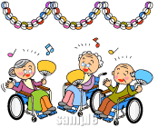
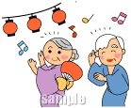
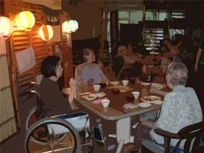
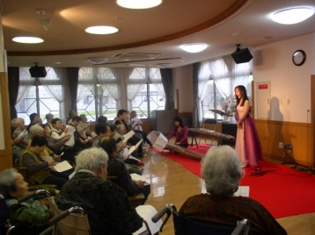
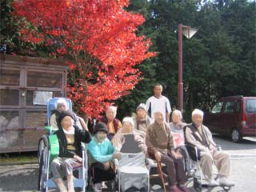
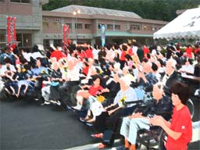

紅葉狩り
お月見コンサート
ビアガーデン
夏祭り
八起会の方針

◎入所（地域密着型）
定員２９名
◎ショートステイ（短期入所生活介護サービス）
定員１４名

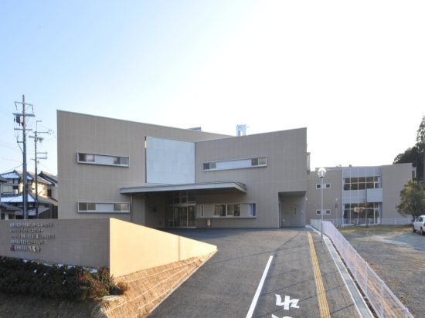
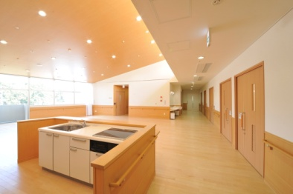
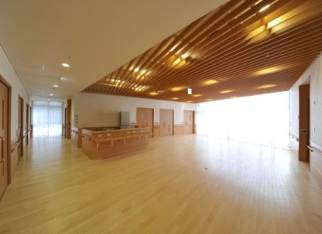
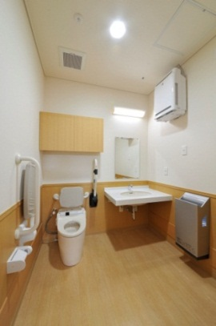
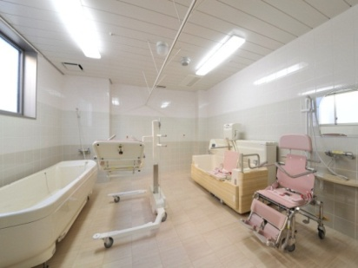
特殊浴室
トイレ
平成２４年４月開設
■特別養護老人ホームみやのもり（滋賀県湖南市宮の森１丁目２番１号）
１Ｆ

２Ｆ

八起会が提唱する高齢者トータルサービスケアの一環として、
入居者のプライバシーにも配慮した全室個室型で、また個々
の能力に応じた支援体制が計れる、ユニットケア方式の地域
密着型特別養護老人ホームです。特別養護老人ホームあぼしの
サテライト型居住施設として誕生しました。本体施設（あぼし）と密接な連携を確保しつつ、本体施設（あぼし）とは別の場所で運営を行う、小規模特老と呼ばれる２９名以下の介護老人福祉施設です。湖南市みやのもり地区の住宅街に位置し隣には幼稚園があり、子供たちの元気な姿、声が届く環境の中で、地域密着型施設として地域と近隣の方々との交流を深めていき、地域に根ざした施設を目指し努めます。

居室フロア
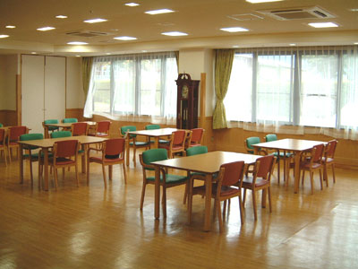
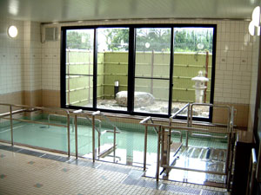
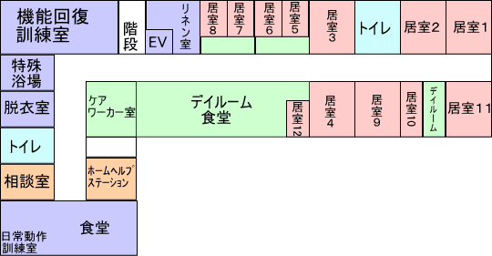
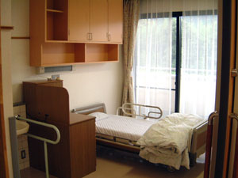
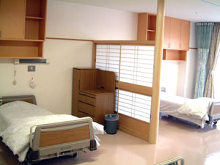
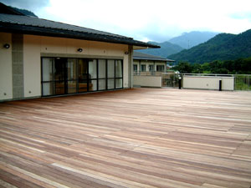
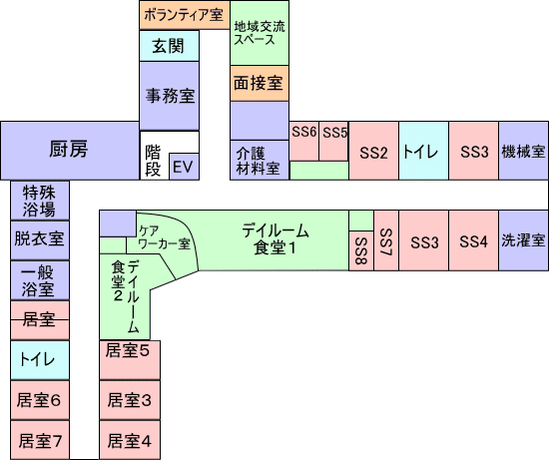
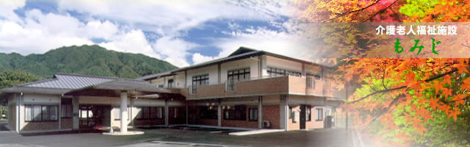
もみじで有名な大本山永源寺の門前町、高齢者生活福祉
センターと隣接したこのうえない環境の中に在ります。永源寺は、もみじの名所として有名で、利用者の皆様に親しんでいただき、地域の皆様に施設を身近に感じていただけることを目的に命名しました。地域や家族との結びつきを重視し、明るく家庭的な雰囲気で、ご利用者に『にこやか』で『個性豊かに』過ごしていただくことを施設のモットーとしています。もちろんそのためには、抑制のないケアを提供することを基本とし、お一人おひとりの生活リズムに合わせて生活していただけるよう努力しています。地域の皆さまとのつながりや広がりを大切に、いつでも誰でもが気軽にお越しいただける、地域に開かれた愛される施設を創り上げていきたいと願っています。誰もが集まり、語らい、笑い合える場所として、また福祉の拠点として、情報の発信源としての『もみじ』づくりを目指しています。地域にしっかりと根ざした『もみじの木』になるように努めています。

◎入所
定員５０名
◎ショートステイ（短期入所生活介護サービス）
定員２０名
◎もみじデイサービスセンター（通所介護サービス）
定員３５名
◎もみじケアプランセンター（居宅介護支援サービス）

平成１３年９月開設
■介護老人福祉施設もみじ（滋賀県東近江市永源寺高野町４３１－２）
居室
１Ｆ一般浴室
地域交流スペース
２Ｆ

ウッドデッキ
１Ｆ

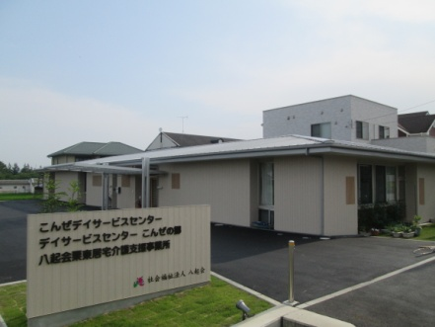
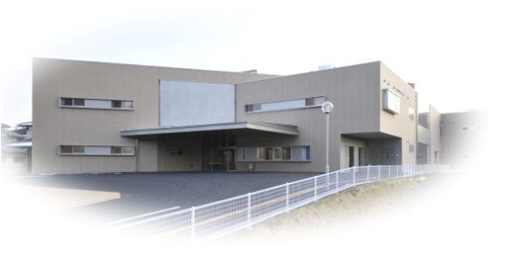
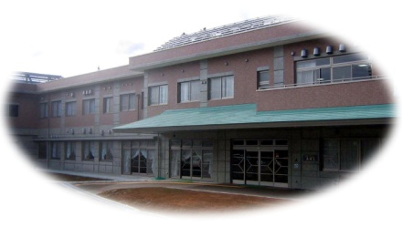
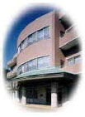
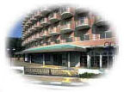
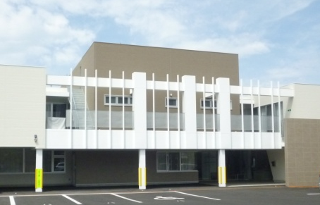
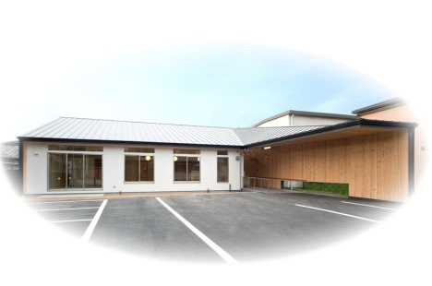
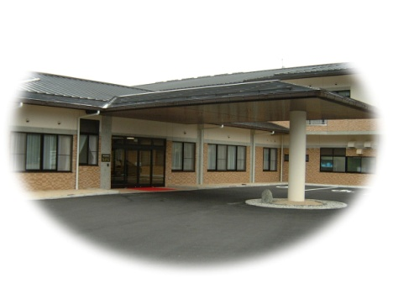
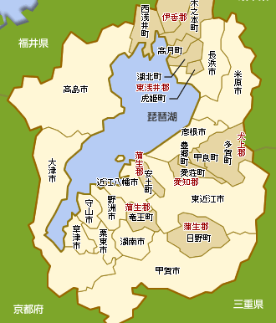
特別養護老人ホーム みやのもり
グループホームみなくち
デイサービスセンターあさひがおか
特別養護老人ホーム あぼし
八起会居宅介護支援相談所
石部デイサービスセンター
軽費老人ホーム 石部ケアハウス
介護老人保健施設 石部ケアセンター
八起会ホームヘルプステーション
石部デイケア
デイサービスセンターにこにこ
介護老人福祉施設 もみじ
もみじケアプランセンター
デイサービスセンターこんぜの郷
こんぜデイサービスセンター
もみじデイサービスセンター
八起会事業所マップ
八起会の事業内容
☞軽費老人ホーム（ケアハウス）
住みやすい環境の中で高齢者が自立した生活を確保できるよう工夫されたケアつき住宅のことで、旅行・外出も自由。入浴・食事の提供、生活相談・緊急時の対応など住宅機能と福祉機能を備えた施設。年齢６０歳以上で身体機能の低下などが認められ、又高齢などのため、独立して生活するには不安が認められる者で、家族による援助を受けることが困難な者が低額な料金で利用することができる。
☞通所介護（デイサービス）
介護の必要な高齢者が日常生活介護や機能訓練を受けるサービス。
ご家庭において療養され、介護を要するお年寄りの方に通所してい
ただき、レクリェーション、食事、入浴といったサービスを提供し、
社会的孤立感の解消、機能回復・維持、また、家族の介護負担軽減を目的としている。
☞居宅介護支援（ケアプランセンター）
介護を必要とする人のニーズに沿った介護サービスを効率よく提供する
ために作成する計画。在宅での介護サービス計画（ケアプラン）の作成し、
これが確実に提供されるよう介護サービス提供機関との連絡調整を行う。
さらにサービスの継続的な管理や再評価などの一連のケアマネジメント
業務を行う。
☞介護老人保健施設（ケアセンター）
病状が安定していて、入院の必要はないものの療養が必要な要介護者に対して、施設サービス計
画に基づいて、医学的管理の下で、介護、看護、機能訓練、必要な医療・日常生活上のお世話を
する。
☞通所リハビリテーション（デイケア）
介護の必要な高齢者が日常生活介護や機能訓練を医学的管理の下に受けるサービス。ご家庭において療養され、介護を要するお年寄りの方に通所していただき、レクリェーション、食事、入浴といったサービスを提供し、社会的孤立感の解消、機能回復・維持、また、家族の介護負担軽減を目的としている。
☞短期入所生活（療養）介護（ショートステイ）
在宅寝たきり老人等を介護している家族が、介護に疲れた時、急な病気や旅行などによって介護ができなくなった場 合に施設に一時的に入所していただき、介護を行う事業。短期入所期間中、食事、入浴をはじめとした身の回りのお世話やレクリエーション、リハビリテーションを実施し、心身の機能の維持を図る。
☞訪問介護（ホームヘルプ）
日常生活に支障のある高齢者の方がいる家庭で、本人や家族が介護や家事
などの援助を必要としている場合に、訪問介護員（ホームヘルパー）が居
宅を訪問して、高齢者の入浴、排泄、食事などの介護や家事、さらに必要
な相談や助言を行う。
☞介護老人福祉施設（特別養護老人ホーム）
寝たきりや認知症のためいつも介護を必要とする高齢者が、家庭で適切な介護が受けられなくな
った場合に要介護施設サービス計画に基づいて、入浴・排泄・食事など日常生活上の世話や、機
能訓練、健康管理、療養上の世話を行う。介護老人保健施設に比べて、生活施設としての色合い
が強いもの。
☞認知症対応型共同生活介護（グループホーム）
認知症で居宅にいて介護を必要とする人に、共同生活を営むべき住居で、入浴、排泄、食事等の
介護その他日常生活上の世話、および機能訓練を行う。
☞高齢者支援センター（湖南市受託事業）
地域（生活圏域）における身近な相談窓口として相談業務や地域ネットワークづくりを行う。
住民のニーズを行政（包括支援センター等）に伝えるパイプ役。


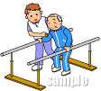


■デイサービスセンターにこにこ（滋賀県湖南市石部西１丁目３番３０号）

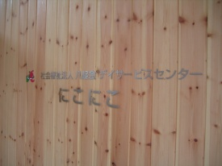
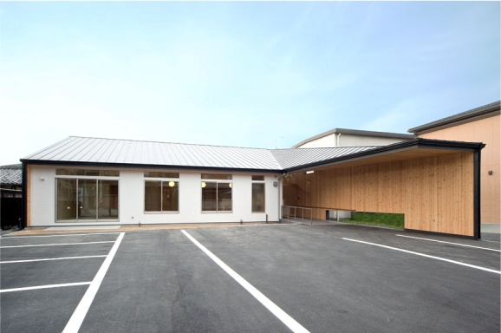
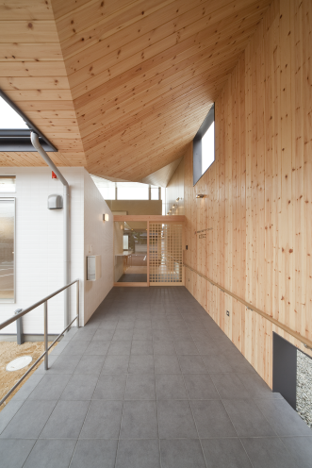
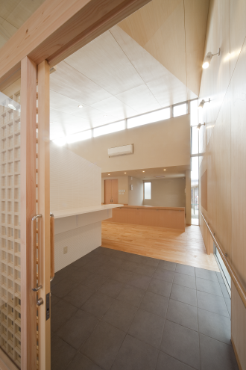
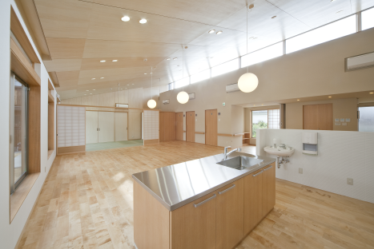
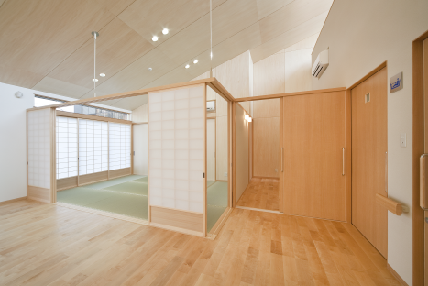
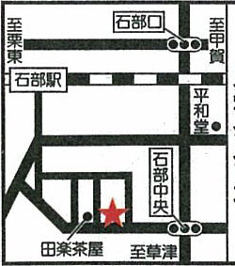
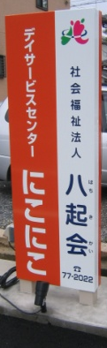
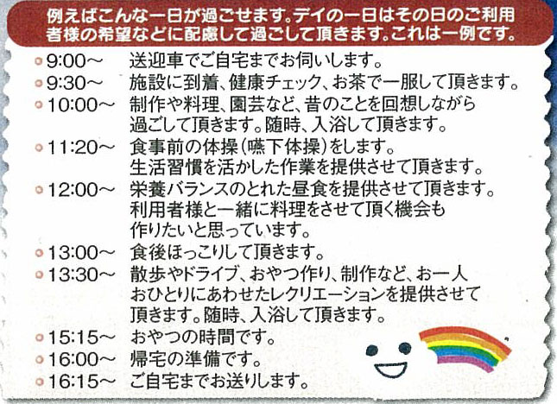
平成２２年６月開設
ご利用者、ご家族、地域の方、職員、みんながいつも
明るくにこやかに生活できるようにとの願いから、
「にこにこ」というあったかい名前を付けました。
認知症の方が、心豊かに、その人らしく過ごしていた
だけるように支援します。個人の尊厳を大切にし、家
庭的な雰囲気の中で、自分らしい生活ができ、お一人おひとりに寄り添うことにより慣れ親しんだ場所として、ゆったり過ごして頂ける環境を作ることを心がけます。
◎デイサービスセンター
（地域密着認知症対応型通所介護サービス）
定員１２名
●営業日・営業時間
月～金（祝日は営業）の
午前９時～午後５時３０分
（サービス提供時間・午前１０時～午後４時１５分）
玄関
デイルーム
＆和室
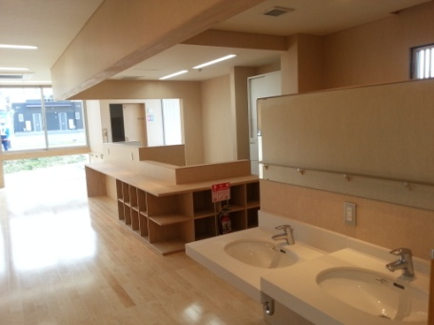
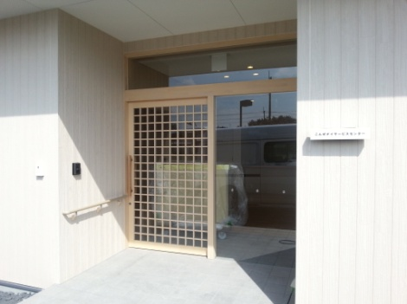
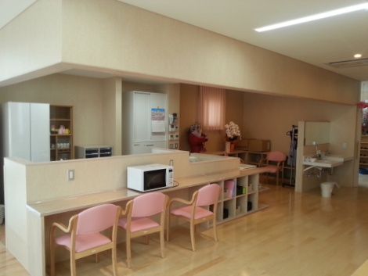
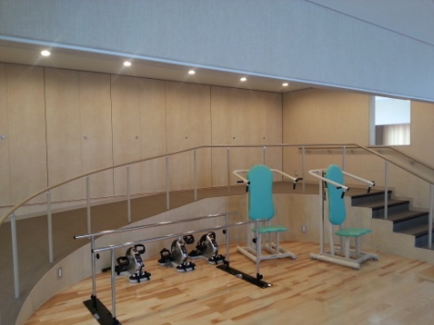
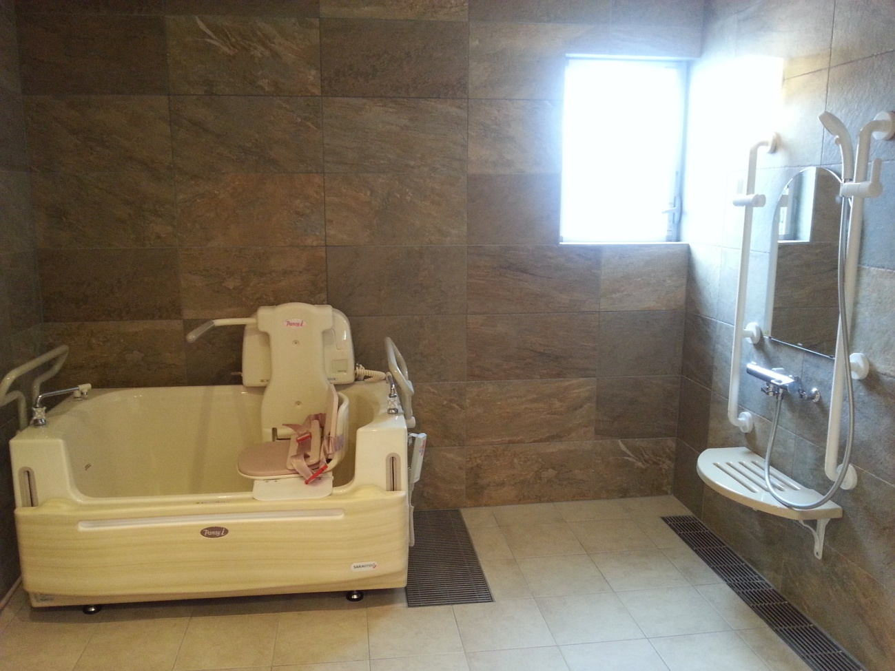
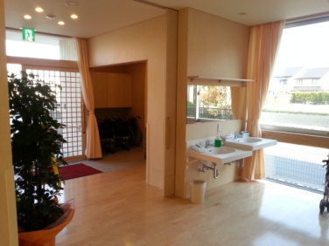
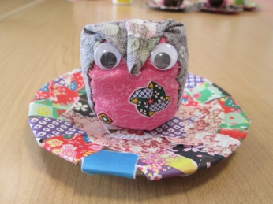
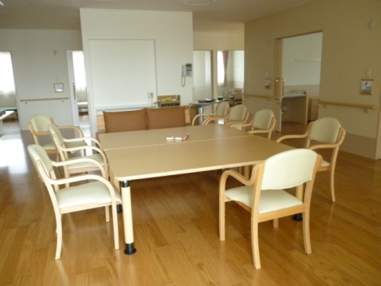
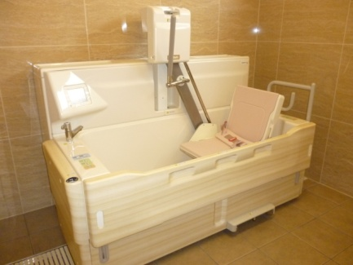
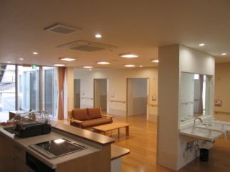
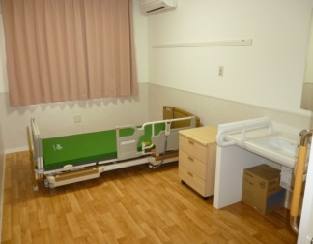
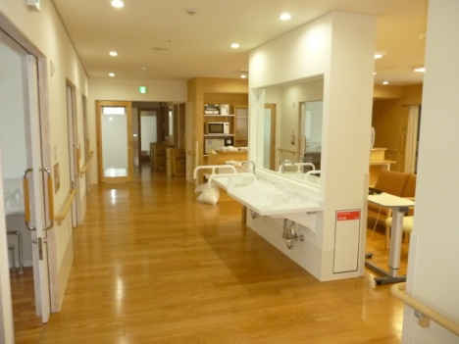
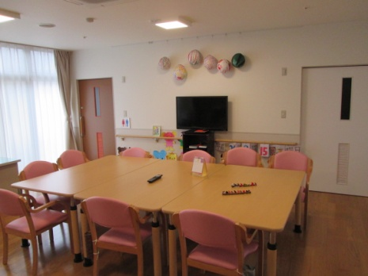
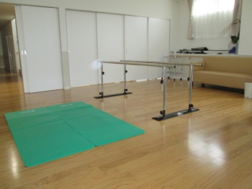
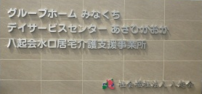
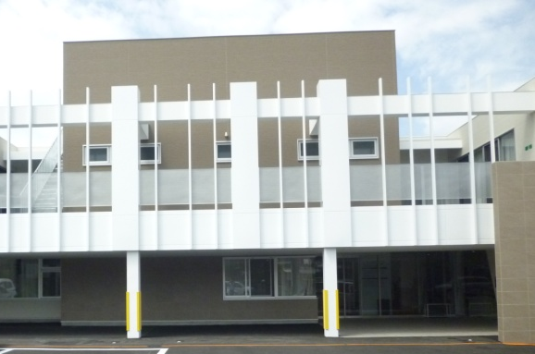
デイルーム

栗東市金勝地区に位置し、近隣には小学校や保育園が
あり、山や畑などに囲まれた穏やかな環境の中にあります。
認知症対応型と一般型が併設された地域密着型通所介護施設です。フロアでは、レクリエーションやお食事等を明るい雰囲気の中で楽しめる時間を提供します。また、機能訓練スペースを完備しており、現在の身体機能の維持・向上が図れるよう支援していきます。

◎デイサービスセンター
（地域密着型通所介護サービス）
定員１０名
◎こんぜデイサービスセンター（通所介護サービス）
定員２５名

こちらです
●営業日・営業時間
≪デイサービスセンターこんぜの郷≫
月～金（祝日は営業）の午前８時３０分～午後５時
（サービス提供時間・午前９時３０分～午後３時４５分）
≪こんぜデイサービスセンター≫
月～土（祝日は営業）の午前８時３０分～午後５時
（サービス提供時間・午前９時３０分～午後３時４５分）
山入交差点
ｾﾌﾞﾝｲﾚﾌﾞﾝ

運動コーナー

特殊浴室

玄間

平成２６年４月開設
■デイサービスセンターこんぜの郷 （滋賀県栗東市御園２０２５番２）

居室
居室フロア
特殊浴室
デイルーム
食堂
水口駅から徒歩５分という便利な場所、住み慣れたこの
町で、長く健やかに過していただくために、それぞれの方に合った理想的な環境をご用意しました。グループホームでは、広いテラスで外気浴をしながらコーヒーの香りを楽しんだり、季節の野菜を育てて収穫する喜びを体験していただけます。デイサービスでは、在宅で生活が困難になってきている方や家に閉じこもりがちな認知症の方に通所いただき、制作やリハビリといった身体を使ったレクリエーションなどのサービスを提供しています。理学療法士が定期的に訪れますので、歩行訓練やマッサージなどを行うことも可能です。また、シアタールームにもなるリラクゼーションスペースがあり、ソファーに腰掛け、ゆっくり名画をお楽しみいただけます。
◎入所
（地域密着認知症対応型共同生活介護サービス）
定員１８名
◎デイサービスセンターあさひがおか
（地域密着認知症対応型通所介護サービス）
定員１２名
平成２６年６月開設
■グループホームみなくち （滋賀県甲賀市水口町朝日が丘６番３７号）

